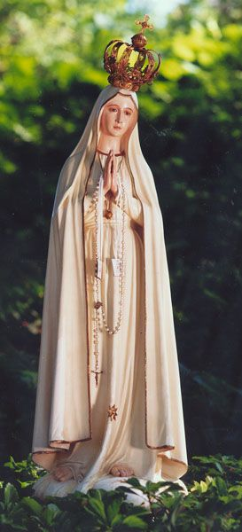
Zjevení Panny Marie Fatimské
  - Metodika pro výuku náboženství – přibližně od 10 let věku
Cíle:
- Seznámit se skutečností mariánských zjevení obecně
- Nastínit okolnosti a význam zjevení Panny Marie Fatimské: od Panny Marie k Ježíši jako světlu a životu

Obsah hodiny
Zjevení Panny Marie Fatimské 1
ÚVOD 1
Zjevení a jeho význam 2
Obecné seznámení s mariánskými zjeveními 2
Poutní místa 2
Význam zjevení - poselství 3
FATIMA (1916 – 1917) 4
Pozadí fatimských událostí 4
Anděl míru - 1916 5
Fatimské zjevení - 1917 5
Fatimské zjevení - světlo jako symbol života a spásy: 6
ZÁVĚR 7
Další náměty k tématu Zjevení Panny Marie Fatimské 8
Příloha 10

ÚVOD

Zjevení a jeho význam
Na úvod hodiny se věnujeme obecnému vysvětlení, co znamená termín „zjevení“. Tento pojem může být pro děti neznámý nebo abstraktní. Necháme je klást otázky a volně diskutovat. Následně dětem vysvětlíme pojem zjevení v kontextu našeho tématu:
Lidé si většinou pod pojmem zjevení představí něco strašidelného, nějaký přízrak nebo halucinace, vidiny apod. V křesťanském pojetí je to jiné. Víme, že Bůh je skrytý („Boha nikdy nikdo neviděl“, Jan 1,18). Když se Bůh zjevuje, tak poodhaluje cosi ze svého tajemství, jakoby zvedá závoj a dává se člověku lépe poznat. Sklání se k němu a daruje se mu ve své dobrotě. Takové zjevení, ač má třeba různé podoby, nikdy nejde nad rámec biblického učení. Jeho naplněním a podstatou je vždy Kristus.
Přistoupíme k podávání základních informací o mariánských zjeveních, a tak uvedeme děti do hlavního tématu hodiny. Lze použít vhodných obrázků Panny Marie, poutních míst, vizionářů apod., (viz pw prezentace Poutní místa, kde se zjevila Panna Maria), zavedeme s dětmi rozhovor k tématu).

Obecné seznámení s mariánskými zjeveními
Zjevení Panny Marie (mariánská zjevení) jsou ojedinělé události, které se uskutečňují na místech celého světa. Panna Maria při nich většinou přichází za doprovodu přejasného světla a nezvyklých znamení. Důvodem zjevení bývá předání určitého poselství. Mariánská zjevení se vyskytovala v dobách minulých a dějí se i v současnosti. Účastníky zjevení bývají často děti nebo osoby velmi prosté, někdy i nevzdělané. Nejčastěji se jedná o věřící.

Poutní místa
V místech, kde se Panna Maria zjevila a která byla uznána církví za pravá, byly většinou na přání Panny Marie postaveny kaple nebo kostely. Tato místa se nazývají poutní místa – dřív se do nich putovalo pěšky - jsou velmi hojně navštěvovaná věřícími z celého světa. Mnozí zde na modlitbách nacházejí útěchu, povzbuzení, podporu, nezřídka i tělesné a duchovní uzdravení.
Mezi nejznámější poutní místa ve světě patří Lurdy - (Francie, 1858), Fatima - (Portugalsko, 1917), Guadalupe - (Mexiko 1531), Garabandal - (Španělsko 1961), Paříž - (Francie – 1830), La Saletta - (Francie 1846), Medžugorie - (Hercegovina - stále trvá), Turzovka - (Slovensko 1958), Litmanová - (Slovensko 1990) a mnohá další.
Do Fatimy i dnes putují poutníci pěšky po vyznačené cestě, někteří i mnoho kilometrů. Během poutě zažívají takové chvíle, které nelze v běžném životě prožít.

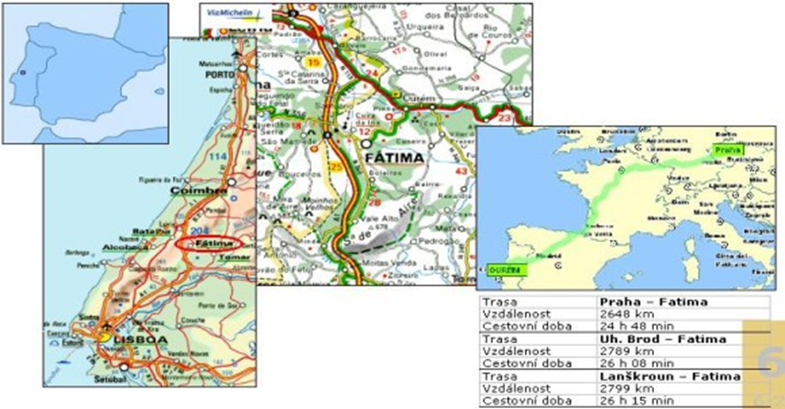

Význam zjevení - poselství
Obsahem zjevení bývá určité poselství zjevené vizionářům – tzn. příjemcům zjevení. Jedná se většinou o výzvy a doporučení, aby se lidé obrátili k Bohu, setrvávali v modlitbách a postech, činili pokání, setkávali se s Ježíšem v eucharistii a v Písmu svatém každý den.
Hlavním významem zjevení je potřeba uvědomit si závažnost zla ve světě a nutnost proti němu bojovat a přivádět lidi k Bohu.

FATIMA (1916 – 1917)

Pozadí fatimských událostí
Přejdeme k vyprávění o událostech ve Fatimě před sto lety. Zkusíme se vžít do situace tehdejších dětí, jejich každodenního života. Necháme prostor pro otázky. Použijeme obrázky, mapy, (viz PW prezentace Zjevení ve Fatimě – info. Prezentace je rozdělena do částí: Dobové dokumenty, Hlavní hrdinové, Poutě – Fatima je jedno z výchozích míst Svatojakubské cesty, Poutní místo – celkový pohled a socha Panny Marie Fatimské).

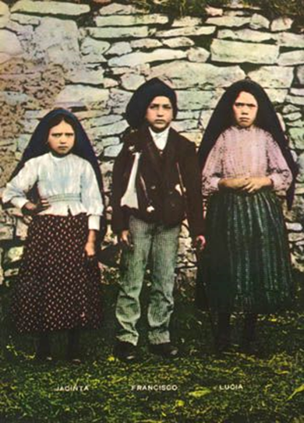
K událostem fatimského zjevení došlo v době 1. světové války v Portugalsku ve farnosti Fatima. V té době zde panovaly poměrně chudé poměry. Lidé se živili zemědělstvím. Zde vyrůstají také tři děti. Lucie -10 let, Jacinta -7 let a František - 9 let. Jacinta a František byli sourozenci, Lucie jejich sestřenice. Žádné z těchto dětí dosud nechodilo do školy, tudíž neumějí číst ani psát. Doma musejí pomáhat s hospodářstvím, především se zabývají pasením ovcí na okolních kopcích. Jediného vzdělání, kterého se jim dostává, je základní náboženská výchova, kterou jim vštěpují rodiče. Děti prožívají spokojené a poměrně bezstarostné dětství.

(Můžeme se zmínit, že František a Jacinta zemřeli již v dětském věku a Lucie se stala řeholní sestrou a dožila se 97 let.)

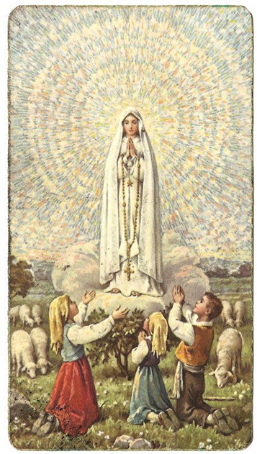
Průběh zjevení
K dalšímu vyprávění je určena prezentace Panna Maria a její zjevení dětem ve Fatimě, která obsahuje obrázky a modlitby zpracované podle vzpomínek sr. Lucie (zdroj: ČM Fatima Koclířov).

Anděl míru - 1916
Samotnému zjevení Panny Marie předcházela návštěva anděla míru – strážného anděla Portugalska. Zjevil se dětem nečekaně, když hlídaly stádo. Měl podobu mladíka, byl bělejší než sníh, slunce ho dělalo průsvitným, jako by byl z křišťálu a byl velmi krásný. Zjevil se dětem celkem třikrát a již setkání s ním bylo velkým zásahem do života dětí. Naučil je modlitby za obrácení hříšníků. Při třetí návštěvě podal dětem svaté přijímání, ke kterému děti přistoupily s velikou úctou. (PW, snímky 2-7)

Fatimské zjevení - 1917
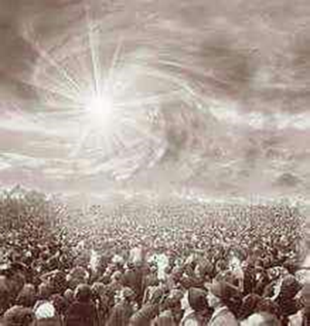
Jednoho květnového dne r. 1917, když trojice dětí opět hlídala ovce na pastvě na místě vzdáleném domovu, zjevila se jim po několika záblescích jakási „paní celá v bílém, jasnější než slunce… „ (dosl. jasnější než slunce, vyzařující paprsky světla jasnější a silnější než křišťálový pohár naplněný jiskřivou vodou, kterým pronikají palčivé sluneční paprsky.") Po prvním překvapení došlo k rozhovoru mezi dětmi a Pannou Marií. Ona jim slíbila, že je bude navštěvovat ve stejný den po šest měsíců, vždy 13. dne v měsíci. Postupně jim také svěřila tři tajemství. K poslednímu zjevení došlo 13. října 1917 - tehdy před 70 000 poutníky došlo k velikému slunečnímu znamení, o kterém psaly všechny portugalské noviny a byly zveřejněny četné fotografie. (PW, snímky 8-16)

Fatimské zjevení - světlo jako symbol života a spásy:
Podrobnosti zjevení a předaná tajemství nejsou příliš snadná pro výklad v hodinách náboženství pro děti. Proto se můžeme zaměřit například na to, že Panna Maria při svých zjeveních přichází v přenádherném, slovy nepopsatelném světle. Na symbolu světla a života postavíme dnešní hodinu.
Boží slovo nám (Jan 8,12) říká: „Já jsem světlo světa; kdo mě následuje, nebude chodit ve tmě, ale bude mít světlo života.“ Zeptáme se dětí, jestli znají nějakou další biblickou událost nebo text, které se zmiňují o světle. V 1. listě Janově 1,5 se píše, že „Bůh je světlo a není v něm nejmenší tmy.“ I v události, kdy Pán Ježíš vyvádí učedníky na vysokou horu a je před jejich zraky proměněn, ukazuje se Pán v překrásném nadpozemském světle. Světlo značí Boží přítomnost. Kde je světlo, tam nemůže být tma. V Matoušově evangeliu (Mt 5,14-16) Ježíš říká: „Vy jste světlo světa. Nemůže zůstat skryto město ležící na hoře. A když rozsvítí lampu, nestaví ji pod nádobu, ale na svícen; a svítí všem v domě. Tak ať svítí vaše světlo před lidmi, aby viděli vaše dobré skutky a vzdali slávu vašemu Otci v nebesích.“ Jan 3,20 „Neboť každý, kdo dělá něco špatného, nenávidí světlo a nepřichází k světlu, aby jeho skutky nevyšly najevo.“ (Další texty, které by děti mohly uvést – Gen 1,3, Gen 1,16, Mt 4,16, Mt 6,22, Jan 12, 46, Sk 9,3, Sk 12,7, Zj 22,5 …)
Ústředním textem pro nás zůstane Jan 8,12.
„Já jsem světlo světa; kdo mě následuje, nebude chodit ve tmě, ale bude mít světlo života.“
Děti si jej vyrobí tak, že každý napíše na čtvrtku jedno nebo dvě slova verše (podle délky slov nebo podle počtu dětí) a nakonec celé souvětí sestaví na zemi. Sesedneme si před verš do půlkruhu a pokračujeme v hodině.
Ještě jednou pomalu přečteme verš a vyzveme žáky, aby o něm chvíli přemýšleli. Pak se zeptáme, co to znamená „chodit ve tmě“? Dostáváme se ke skutkům zla, k mezilidským problémům, k problémům ve světě apod. Pro žáky máme připraveny obrázky, které symbolizují tmu, smrt, násilí, zlo… (viz příloha IV.), každý si vybere jeden a vytvoříme pod veršem z obrázků kříž. Dostáváme se k zásadní otázce. Co nám symbolizuje kříž před námi? Žáci by měli po chvíli pochopit, že je symbolem smrti Pána Ježíše, jeho oběti na kříži, oběti za všechny hrůzy a bolesti světa.
Opět přečteme náš klíčový verš. A zopakujeme: „ bude mít světlo života.“ Klademe otázku: Jak si představujete světlo života? Jak by měl podle vás vypadat život, svět? Jaký byste ho chtěli mít? Opět se dostáváme ke každodennímu životu, vztahům, rodině, přátelům, postupně světovým problémům a k jejich možnému řešení v kontextu našeho verše. Tentokrát dáme dětem vybrat z obrázků s tematikou světla, života, radosti, lásky apod. a děti stávající kříž překrývají novými obrázky. Kříž před námi je proměněn. Vyzveme žáky, aby mně řekli, co nám nový kříž symbolizuje. Společně dojdeme k závěru, že je symbolem Kristova vzkříšení. Nakonec zapálíme svíčku a položíme na střed kříže.
Následuje chvíle ztišení a modlitby za naše osobní, rodinné popř. i světové problémy a prosby za proniknutí Božího uzdravujícího světla tam, kde je potřeba.

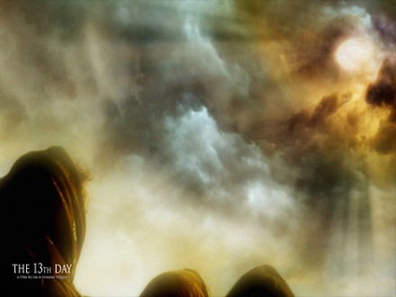

ZÁVĚR
Panna Maria nás ve svých zjeveních nabádá, abychom vždy poslouchali a milovali jejího Syna Pána Ježíše. Povzbuzuje nás k setkávání s Ním v modlitbách, v eucharistii a v Písmu svatém. To je její hlavní poselství pro nás. Jejím největším přáním je, aby všichni lidé došli spasení.

Další náměty k tématu Zjevení Panny Marie Fatimské
- Modlitba růžence
V poselstvích Panny Marie Fatimské zaznívá potřeba modlitby svatého růžence. Proto se také nazývá Panna Maria Růžencová. Její svátek slavíme 7. října. Panna Maria říká, že tak lze bojovat proti zlu. Děti se tuto modlitbu mohou snadněji naučit pomocí obrázkových kartiček, které přiřazují k jednotlivým tajemstvím,(viz příloha V.).
Růženec (v překladu zahrada růží) je prastará modlitba, jejíž historie sahá až do středověku. Když se modlíme růženec, máme možnost tak rozjímat nad Písmem svatým a připomínáme si jednotlivé události z života Pána Ježíše a Panny Marie. Je vhodné, abychom se růženec modlili ve společenství.
- Půst
Panna Maria nás vybízí k postu a modlily se přitom za ukončení války. Za co bychom se měli modlit dnes? Jak můžeme svoji modlitbu podpořit postem? Postit se znamená něco si odříci, ale také věnovat dobra, která máme (čas, peníze, ...) ve prospěch našeho úmyslu.
Jak konkrétně se můžeme postit? Neznamená to pouze páteční omezení ve stravě masných pokrmů... Možností, jak vyjádřit svoje odhodlání je mnoho. Na toto téma je dobré rozvinout diskusi, ve které děti jistě vymyslí mnoho dalších příkladů. Půst je vždy vhodné spojit s modlitbou na daný úmysl. Důležité je, aby se děti pro nějakou formu postu a modlitby rozhodly.
(Pokud je ve skupině nějaká potřeba, úmysl, za nějž by se děti chtěly společně modlit, mohou si zvolit i společnou formu postu - buď na týden, nebo na určitý den.)
- Písmo svaté a eucharistie
Panna Maria zdůraznila důležitost každodenního čtení Písma svatého a účasti na eucharistii. Čtení biblického úryvku by se mělo stát pravidelným rodinným rituálem, kterého se děti také účastní. Následovat by měl jednoduchý výklad srozumitelný dětskému vnímání. Čtení Písma svatého a osobní vedení dítěte by mělo vyústit v postupně získaný osobní vztah k Pánu Ježíši, každodenní zkušenost s Ním a k účasti na svátostech smíření a eucharistie. Hlavní pole působnosti ale v tomto případě leží na rodině dítěte. Hodiny výuky náboženství by měly v dětech rovněž podporovat zájem o Písmo svaté a jeho pravdy vnášet do jejich života.
- Neposkvrněné Srdce Panny Marie

Při zjevení dětem mluvila Panna Maria o neposkvrněném srdci (můžeme dětem přiblížit jako srdce plné lásky/světla Kristova), které je nejlepší obranou proti zlu. Katolická církev slaví v jednom týdnu dva svátky: slavnost Nejsvětějšího Srdce Ježíšova (neděle po Seslání Ducha Svatého) a sobotu poté projevuje úctu Neposkvrněnému Srdci Panny Marie. Důležité je povšimnout si souvislosti s Duchem Svatým, který naplňuje srdce člověka láskou... Na to téma vedeme s dětmi rozhovor.
Doplňující informace: Slavení svátku Neposkvrněného Srdce Panny Marie povolil papež Pius VII. na počátku 19. století. Papež Pius XII. ho zavedl do kalendáře s datem 22. 8. Sám pak v říjnu roku 1942 zasvětil celý svět Neposkvrněnému Srdci Panny Marie. Jan Pavel II. toto zasvěcení obnovil v březnu 1984. Po reformě liturgického kalendáře slavíme tento svátek v druhou sobotu po slavnosti Seslání Ducha Svatého.
- Zasvěcení dětí Panně Marii
Zásvětná modlitba:
Panno Maria, ty jsi blízko Srdci Ježíšovu. Svěřuji svoje děti do tvé mateřské péče a od nejútlejšího dětství je odevzdávám zcela tobě. Kéž je provází tvá mocná ochrana na všech jejich cestách.
Buď jejich strážkyní, uchovej je v nevinnosti duše a ve zdraví těla. Vypros jim od Boha světlo do jejich nezkušenosti, oporu v slabostech, ovládání vášní, aby vždycky kráčely po cestě pravdy a ctnosti.
Pronikni jejich duši spasitelnou bázní Boží, která je počátkem moudrosti, aby statečně bojovaly proti svým chybám, slabostem a nebezpečným situacím.
Pros za ně, aby vytrvale sloužily Bohu na této zemi a jednou ho mohly s tebou chválit v nebi. Amen.
(Podle materiálů ČM Fatimy Koclířov.)
SVĚTOVÝ APOŠTOLÁT FATIMY
Světový apoštolát Fatimy začal působit v České republice r. 1990 ve Šlapanicích u Brna, později v Třebíči. Od r. 1995 působí v Koclířově u Svitav. Zde se pořádají celonárodní poutě a mnoho dalších akcí pro širokou veřejnost po celý rok. Fatimský apoštolát - Českomoravská Fatima je součástí SVĚTOVÉHO APOŠTOLÁTU FATIMY, který je společenstvím členů působících v různých místech světa společně se hlásících k odkazu a smyslu fatimského poselství. Každý člen následuje zásady tohoto hnutí. Světový apoštolát působí např. v Portugalsku, Švýcarsku, Indii, Portoriku, USA, Filipínách, Anglii, Walesu, Nigérii a v dalších zemích.

Příloha
Návrh obrázků k programu do hodiny na základě verše Jan 8,12
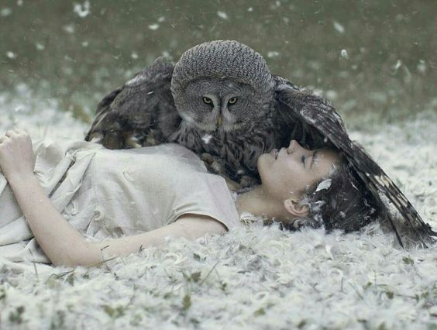
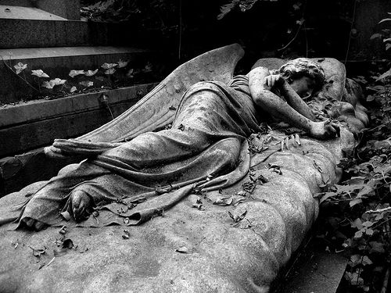
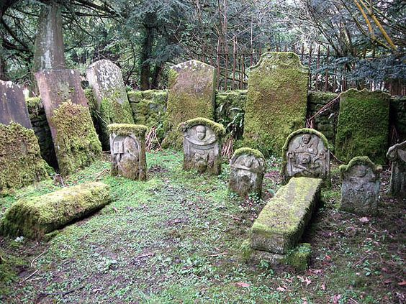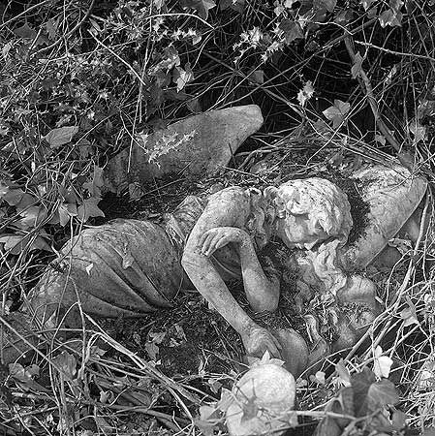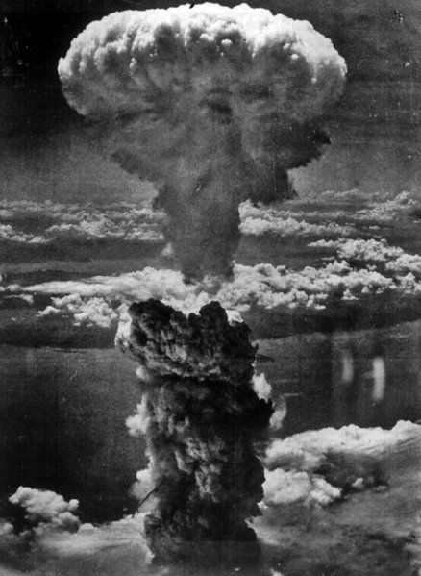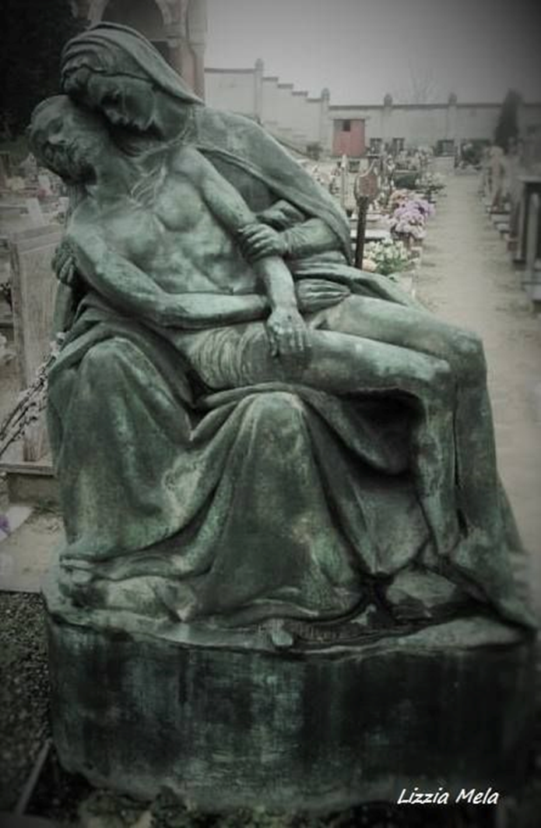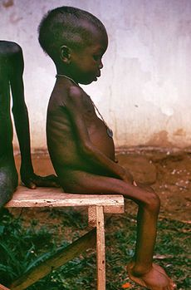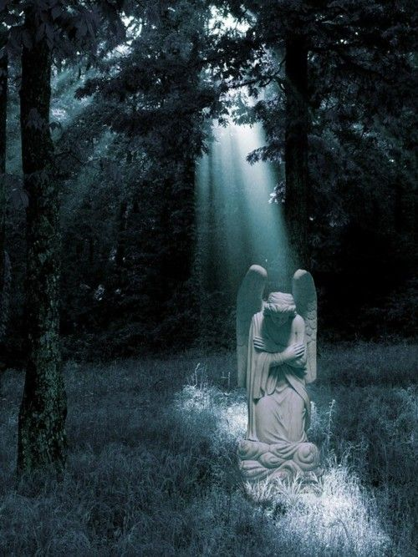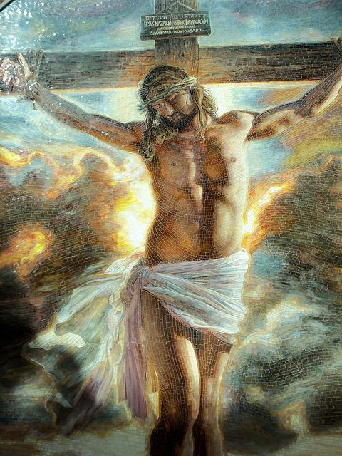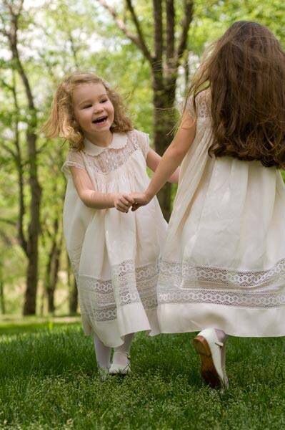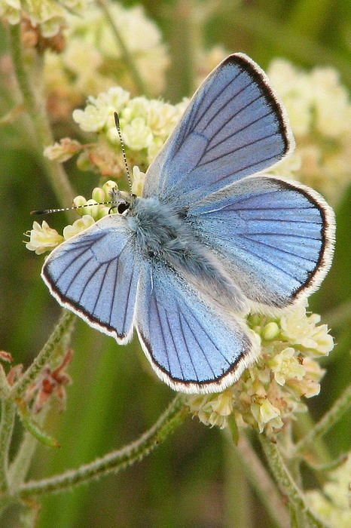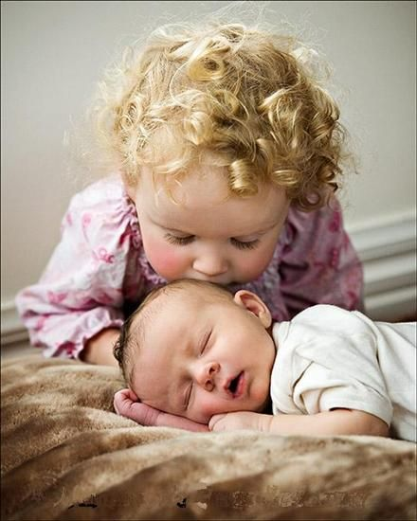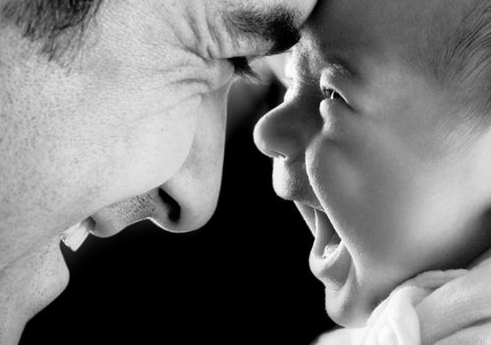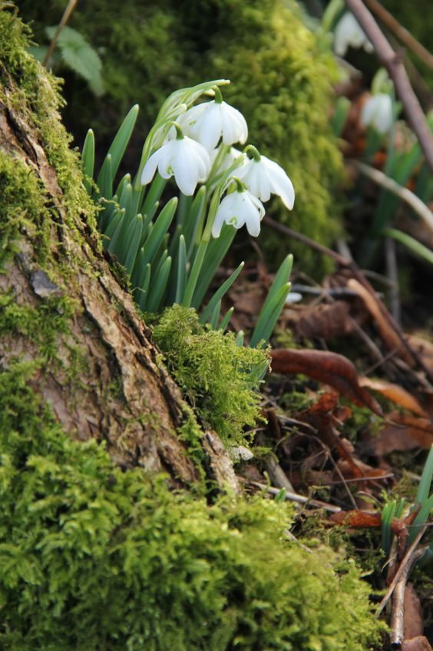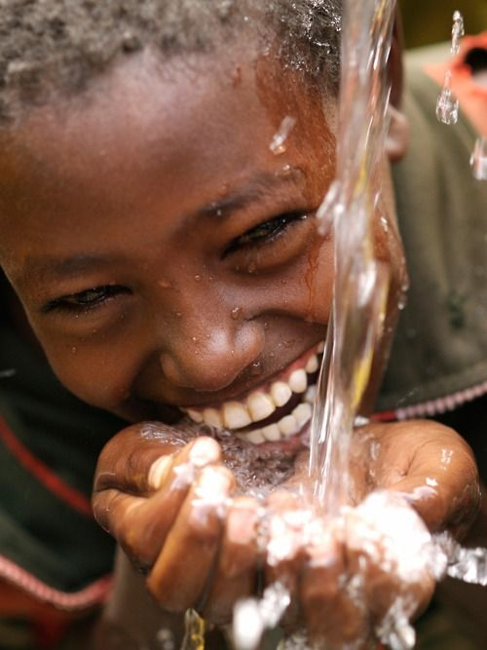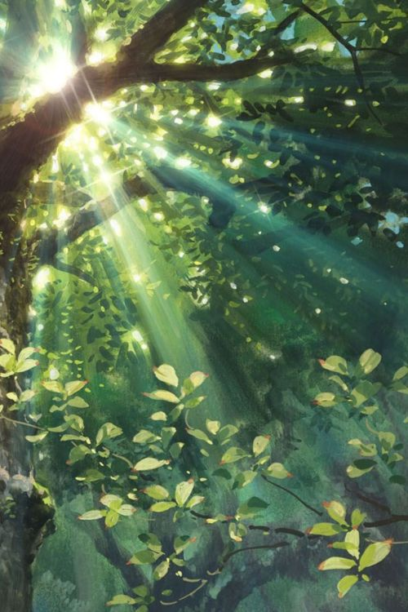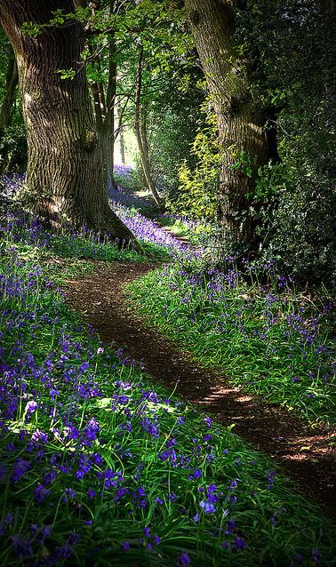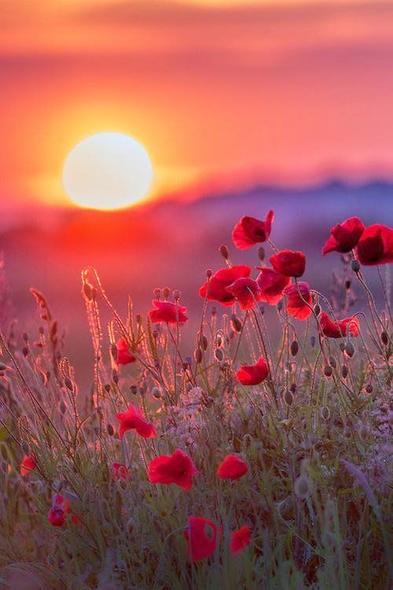 www.Pinterest.com
Nabídka pracovních listů a omalovánek.
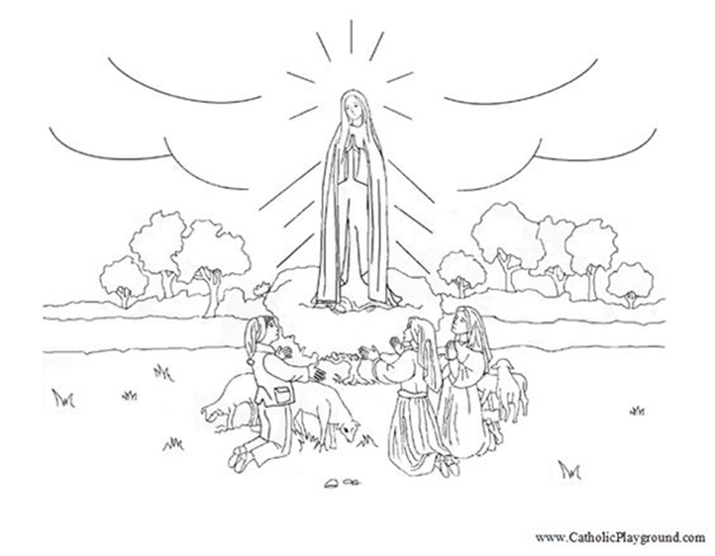
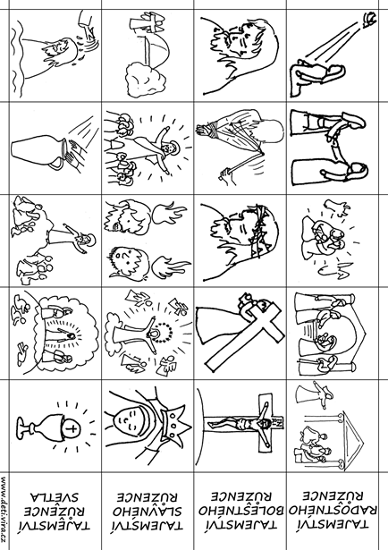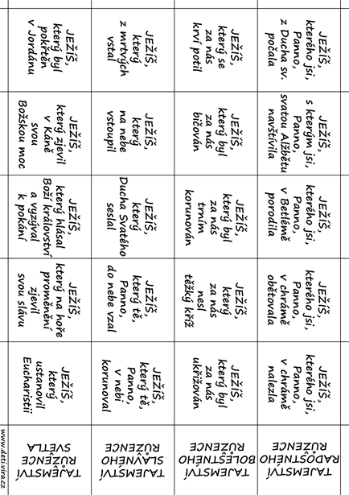
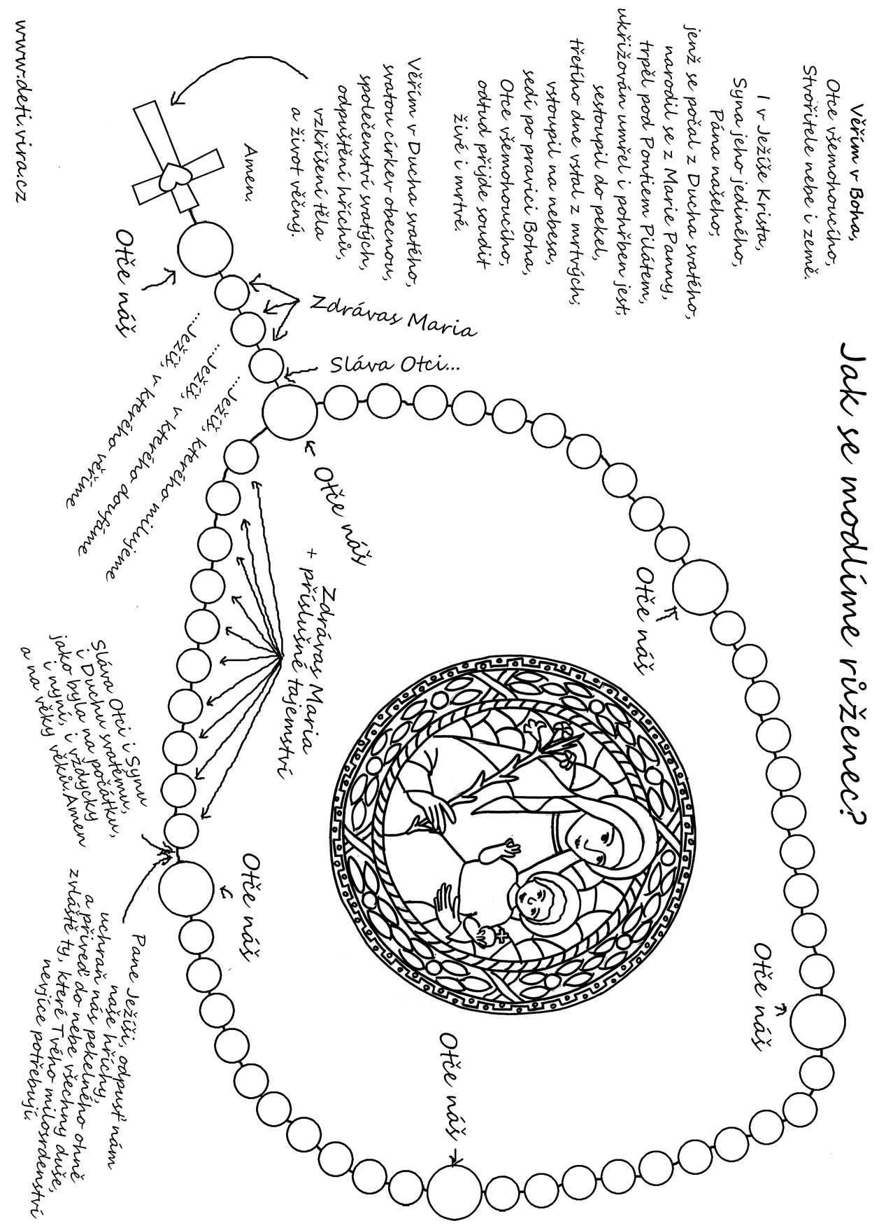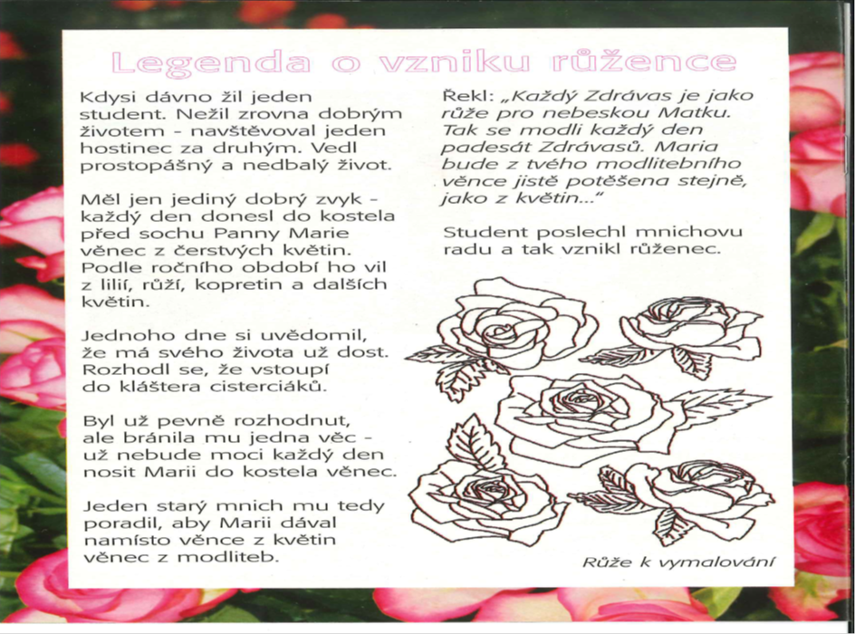Převzato z časopisu Duha č. 17, roč. 2008/2009
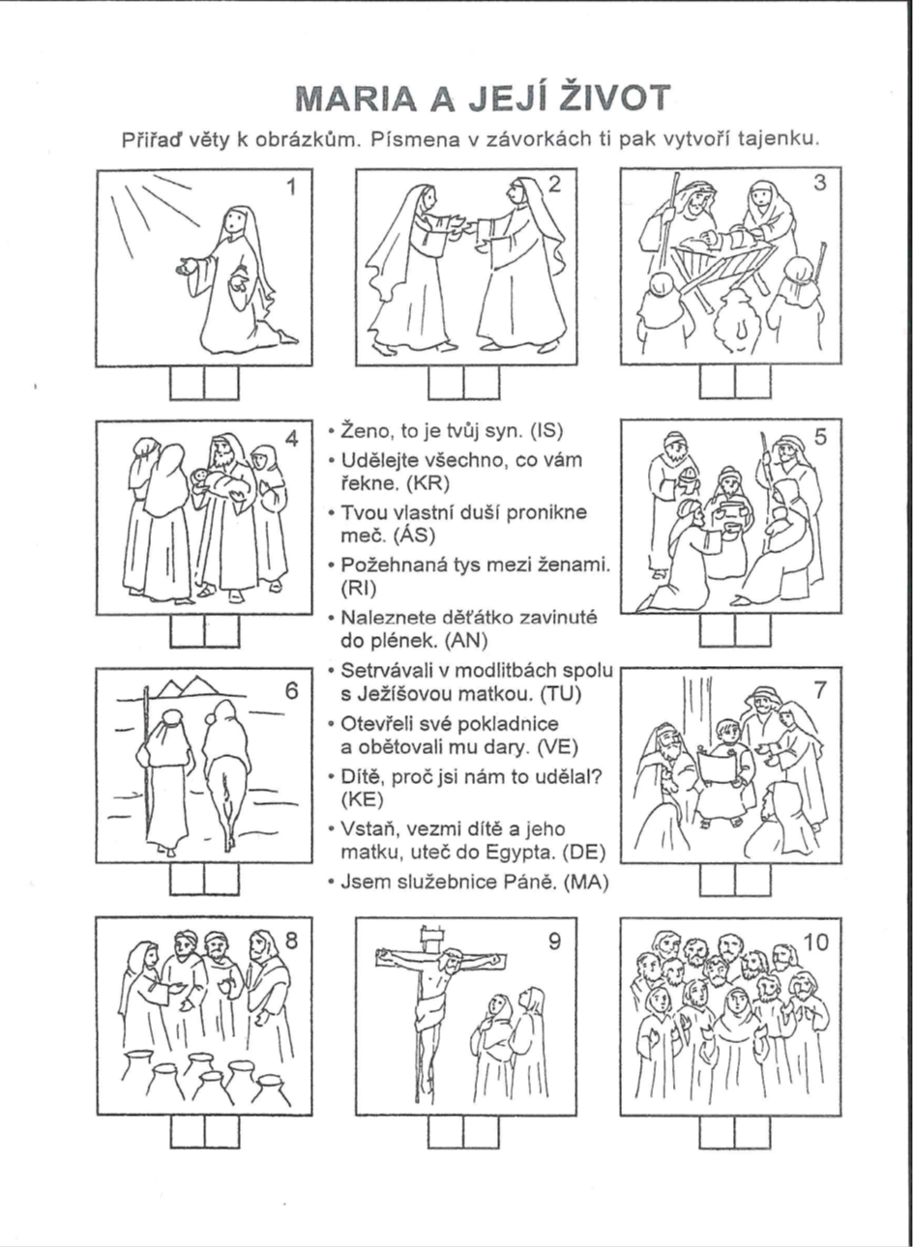
DKC-Brno
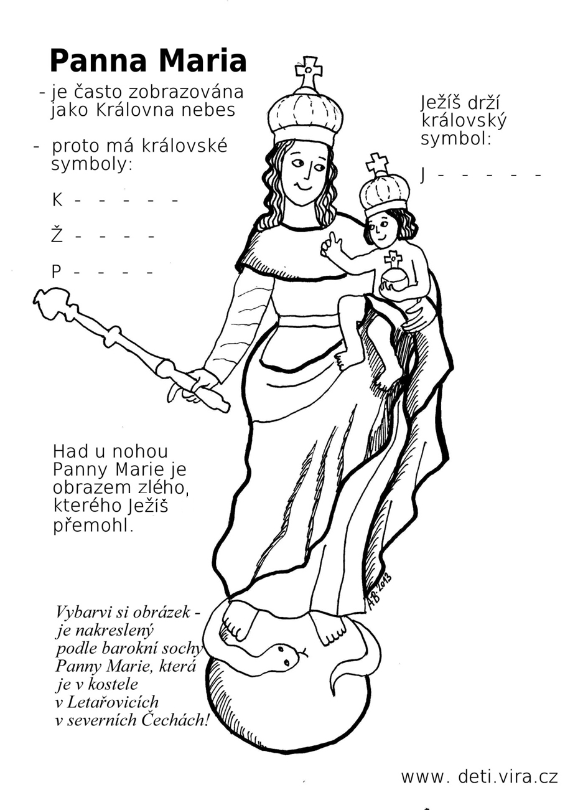

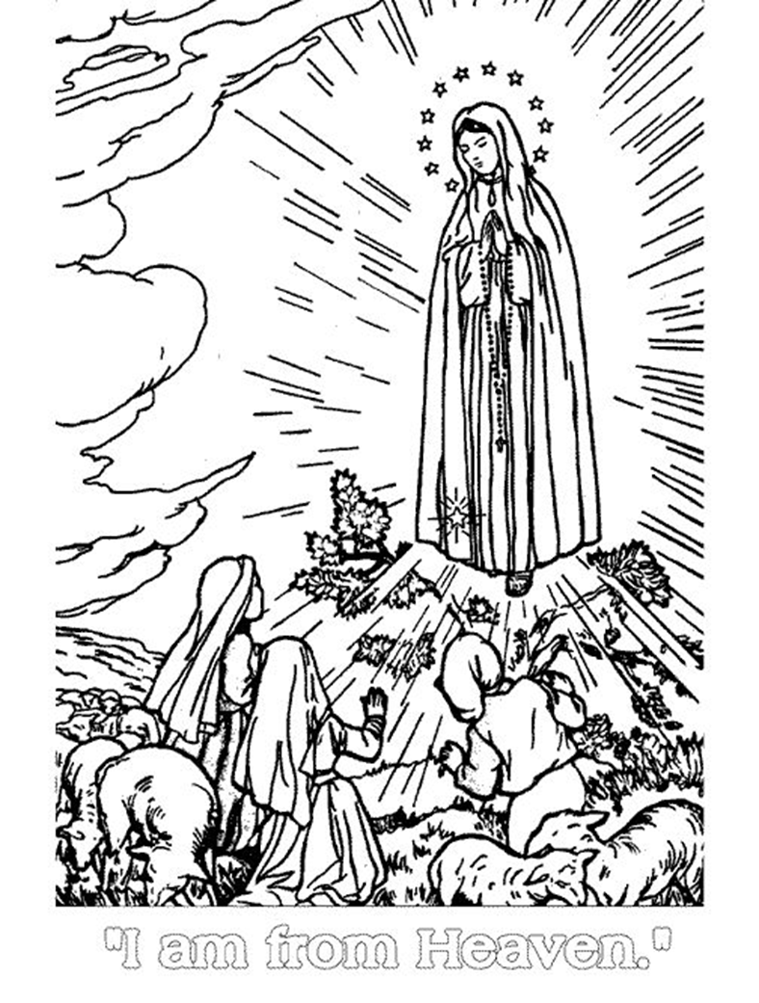 www.Pinterest.com 
